TASCA 5: Identificar l’opinió dels usuaris.

Tasca5.1: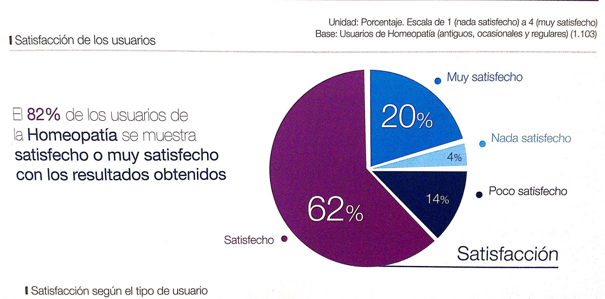

Respon les següents preguntes:
1) Amb quina pregunta creieu que s’han obtingut els resultats següents?
2) Hauries de fer una pregunta oberta o tancada? Quins tipus de respostes podries donar?

Tasca 5.2:

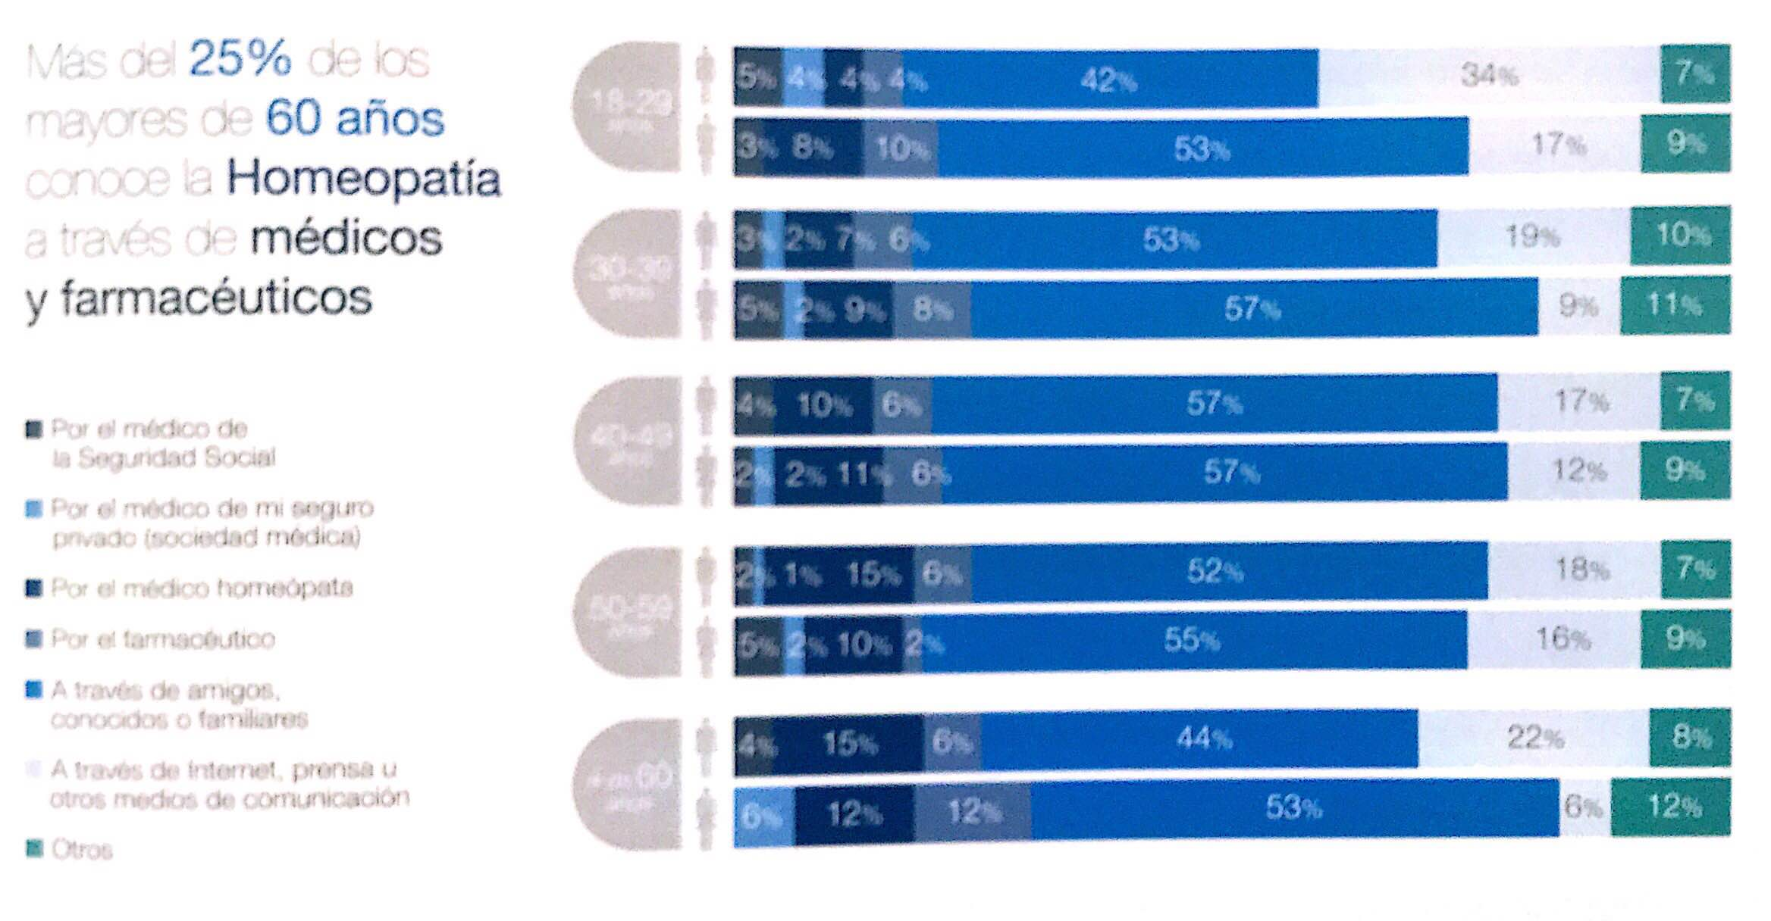

Respon les següents preguntes:
1) Amb quina pregunta creieu que s’han obtingut els resultats següents?
2) Hauries de fer una pregunta oberta o tancada? Quins tipus de respostes podries donar?

Tasca 5.3:
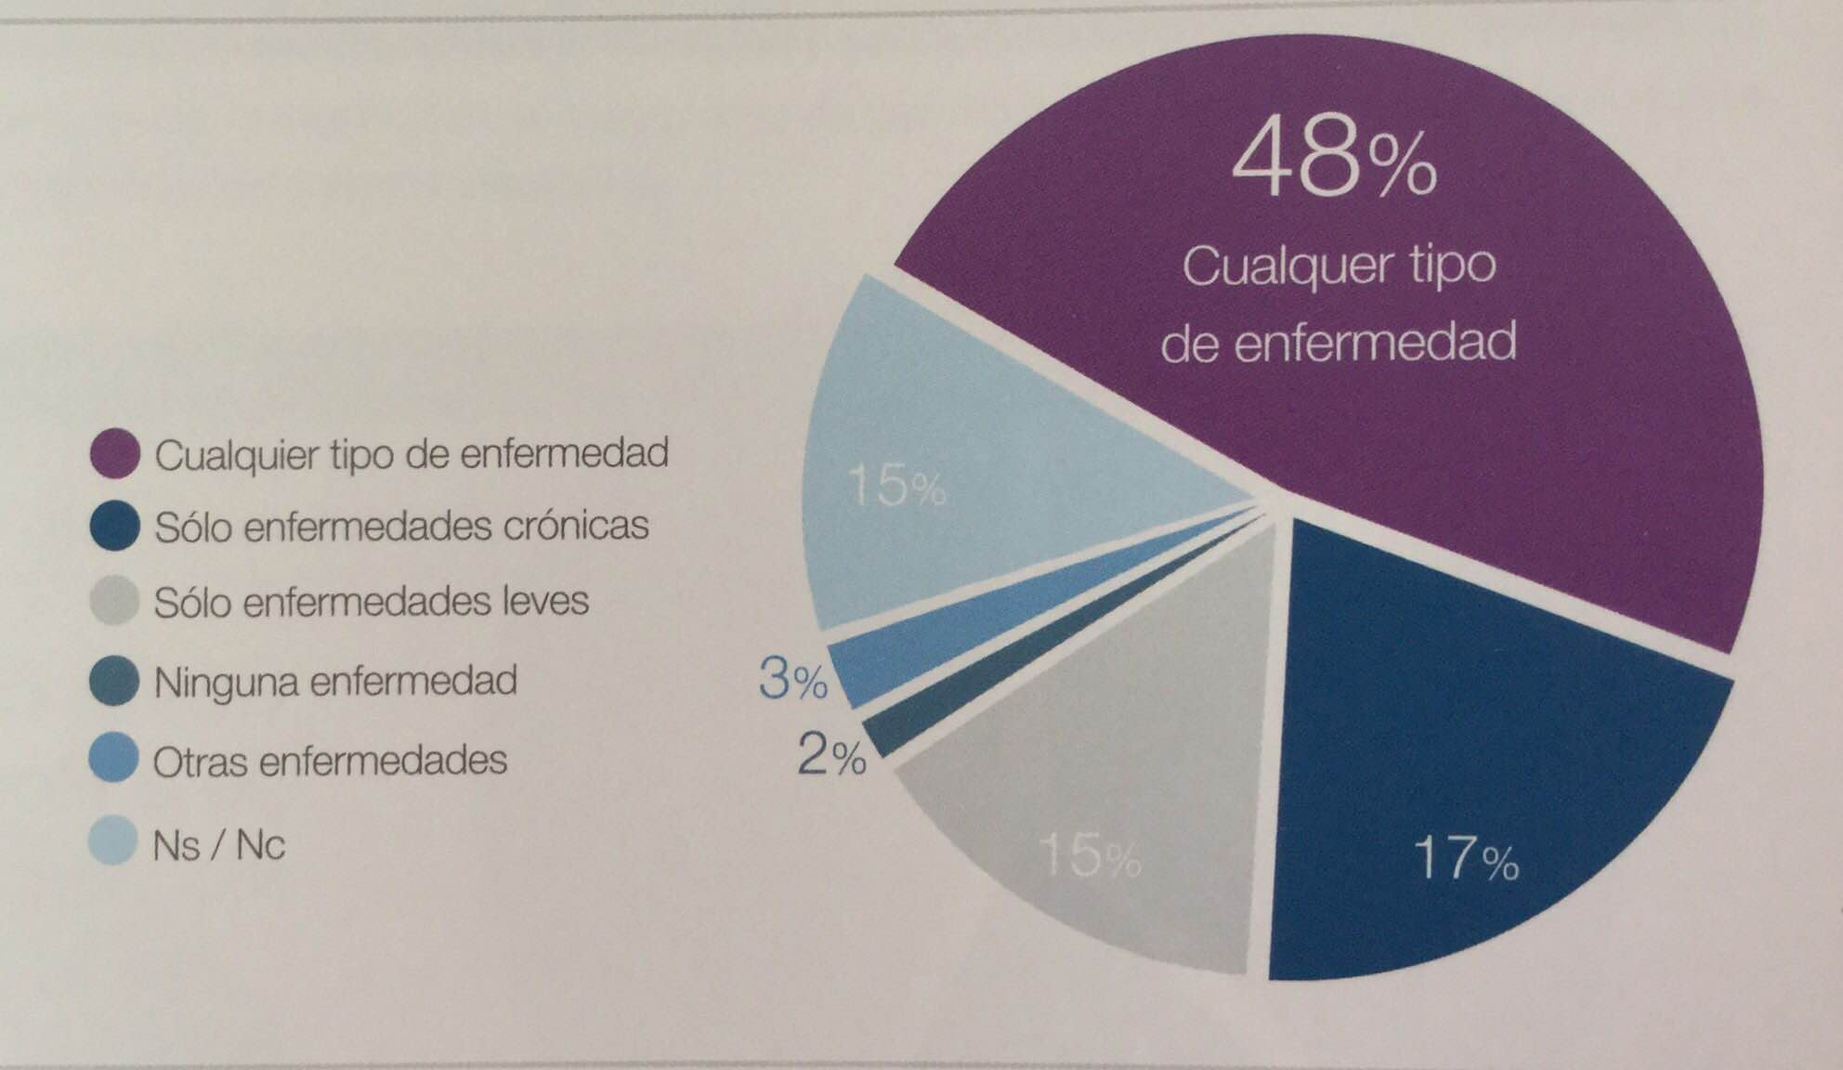

Respon les següents preguntes:
1) Amb quina pregunta creieu que s’han obtingut els resultats següents?
2) Hauries de fer una pregunta oberta o tancada? Quins tipus de respostes podries donar?

Tasca 5.4:
Fes un parell de preguntes amb resposta oberta i/o tancada. Anota-la a document ‘Recull de preguntes’.

